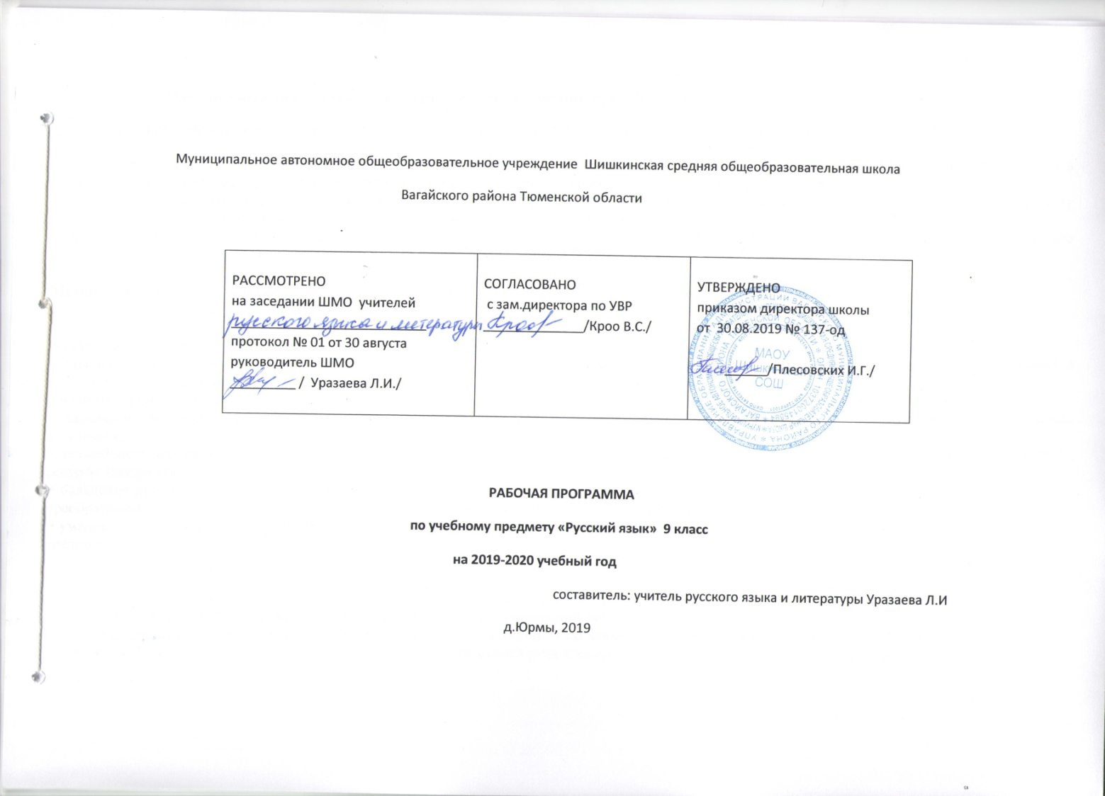
Планируемые результаты освоения конкретного учебного предмета, курса
Личностными результатами освоения выпускниками основной школы программы по русскому языку являются:

1) понимание русского языка как одной из основных национально-культурных ценностей русского народа, определяющей роли родного языка в развитии интеллектуальных, творческих способностей и моральных качеств личности, его значения в процессе получения школьного образования;
2) осознание эстетической ценности русского языка; уважительное отношение к родному языку, гордость за него; потребность сохранить чистоту русского языка как явления национальной культуры; стремление к речевому самосовершенствованию;
3) достаточный объем словарного запаса и усвоенных грамматических средств для свободного выражения мыслей и чувств в процессе речевого общения; способность к самооценке на основе наблюдения за собственной речью.

Метапредметными результатами освоения выпускниками основной школы программы по русскому (родному) языку являются:
- владение всеми видами речевой деятельности:

Аудирование и чтение:
• адекватное понимание информации устного и письменного сообщения (коммуникативной установки, темы текста, основной мысли; основной и дополнительной информации);
• владение разными видами чтения (поисковым, просмотровым, ознакомительным, изучающим) текстов разных стилей и жанров;
• адекватное восприятие на слух текстов разных стилей и жанров; владение разными видами аудирования (выборочным, ознакомительным, детальным);
• способность извлекать информацию из различных источников, включая средства массовой информации, компакт-диски учебного назначения, ресурсы Интернета; свободно пользоваться словарями различных типов, справочной литературой, в том числе и на электронных носителях;
• овладение приемами отбора и систематизации материала на определенную тему; умение вести самостоятельный поиск информации; способность к преобразованию, сохранению и передаче информации, полученной в результате чтения или аудирования;
• умение сопоставлять и сравнивать речевые высказывания с точки зрения их содержания, стилистических особенностей и использованных языковых средств;

говорение и письмо:
• способность определять цели предстоящей учебной деятельности (индивидуальной и коллективной), последовательность действий, оценивать достигнутые результаты и адекватно формулировать их в устной и письменной форме;
• умение воспроизводить прослушанный или прочитанный текст с заданной степенью свернутости (план, пересказ, конспект, аннотация);
• умение создавать устные и письменные тексты разных типов, стилей речи и жанров с учетом замысла, адресата и ситуации общения;
• способность свободно, правильно излагать свои мысли в устной и письменной форме, соблюдать нормы построения текста (логичность, последовательность, связность, соответствие теме и др.); адекватно выражать свое отношение к фактам и явлениям окружающей действительности, к прочитанному, услышанному, увиденному;
• владение различными видами монолога (повествование, описание, рассуждение; сочетание разных видов монолога) и диалога (этикетный, диалог-расспрос, диалог-побуждение, диалог — обмен мнениями и др.; сочетание разных видов диалога);
• соблюдение в практике речевого общения основных орфоэпических, лексических, грамматических, стилистических норм современного русского литературного языка; соблюдение основных правил орфографии и пунктуации в процессе письменного общения;
• способность участвовать в речевом общении, соблюдая нормы речевого этикета; адекватно использовать жесты, мимику в процессе речевого общения;
• способность осуществлять речевой самоконтроль в процессе учебной деятельности и в повседневной практике речевого общения; способность оценивать свою речь с точки зрения ее содержания, языкового оформления; умение находить грамматические и речевые ошибки, недочеты, исправлять их; совершенствовать и редактировать собственные тексты;
• умение выступать перед аудиторией сверстников с небольшими сообщениями, докладом, рефератом; участие в спорах, обсуждениях актуальных тем с использованием различных средств аргументации;
2) применение приобретенных знаний, умений и навыков в повседневной жизни; способность использовать родной язык как средство получения знаний по другим учебным предметам; применение полученных знаний, умений и навыков анализа языковых явлений на межпредметном уровне.
3) коммуникативно целесообразное взаимодействие с окружающими людьми в процессе речевого общения, совместного выполнения какого-либо задания, участия в спорах, обсуждениях актуальных тем; овладение национально-культурными нормами речевого поведения в различных ситуациях формального и неформального межличностного и межкультурного общения.

Предметными результатами освоения выпускниками основной школы программы по русскому языку являются:
1) представление об основных функциях языка, о роли русского языка как национального языка русского народа, как государственного языка Российской Федерации и языка межнационального общения, о связи языка и культуры народа, о роли родного языка в жизни человека и общества;
2) понимание места родного языка в системе гуманитарных наук и его роли в образовании в целом;
3) усвоение основ научных знаний о родном языке; понимание взаимосвязи его уровней и единиц;
4) освоение базовых понятий лингвистики: лингвистика и ее основные разделы; язык и речь, речевое общение, речь устная и письменная; монолог, диалог и их виды; ситуация речевого общения; разговорная речь, научный, публицистический, официально-деловой стили, язык художественной литературы; жанры научного, публицистического, официально-делового стилей и разговорной речи; функционально-смысловые типы речи (повествование, описание, рассуждение); текст, типы текста; основные единицы языка, их признаки и особенности употребления в речи;
5) овладение основными стилистическими ресурсами лексики и фразеологии русского языка, основными нормами русского литературного языка (орфоэпическими, лексическими, грамматическими, орфографическими, пунктуационными), нормами речевого этикета и использование их в своей речевой практике при создании устных и письменных высказываний;
6) опознавание и анализ основных единиц языка, грамматических категорий языка, уместное употребление языковых единиц адекватно ситуации речевого общения;
7) проведение различных видов анализа слова (фонетический, морфемный, словообразовательный, лексический, морфологический), синтаксического анализа словосочетания и предложения, многоаспектного анализа текста с точки зрения его основных признаков и структуры, принадлежности к
определенным функциональным разновидностям языка, особенностей языкового оформления, использования выразительных средств языка;
8) понимание коммуникативно-эстетических возможностей лексической и грамматической синонимии и использование их в собственной речевой практике;
9) осознание эстетической функции родного языка, способность оценивать эстетическую сторону речевого высказывания при анализе текстов художественной литературы.
Общее количество часов-102, из них контрольных диктантов-4, сочинений-2, изложений-2, развитие речи-22.

Содержание учебного предмета, курса
О языке
Русский язык – национальный язык русского народа.
Речь
Систематизация и обобщение сведений о тексте, теме и основной мысли связного высказывания, средствах связи предложений в тексте, о стилях и типах речи.Особенности строения устного и письменного публицистического высказывания (задача речи, типы речи, характерные языковые и речевые средства).
Композиционные формы: высказывание типа газетной статьи с рассуждением; рецензия.
Деловые бумаги: заявление (стандартная форма, языковые средства, характерные для этого вида деловых бумаг), доверенность.
Обобщение изученного в 5-8классах
Основные единицы языка и их особенности (звуки, морфемы, слова, словосочетания, предложения). Лексическое и грамматическое значение слова. Части речи и их смысловые, морфологические и синтаксические признаки. Основные правила правописания.
Синтаксис сложного предложения
Сложное предложение
Сложное предложение и его признаки. Сложные предложения с союзами и без союзов. Классификация сложных предложений: сложносочиненные, сложноподчиненные, бессоюзные Сложносочиненное предложение Строение сложносочиненного предложения и средства связи в нем: интонация и сочинительные союзы (соединительные, разделительные и противительные). Смысловые отношения между частями сложносочиненного предложения. Запятая между частями сложносочиненного предложения.Сложноподчиненное предложение
Строение сложноподчиненного предложения: главное и придаточное предложение в его составе; средства связи в сложноподчиненном предложении. Основные виды придаточных предложений: определительные, изъяснительные, обстоятельственные (места, времени, образа действия и степени, цели, условия, причины, уступительные, сравнительные, следствия). Место придаточного предложения по отношению к главному. Предложения с несколькими придаточными. Знаки препинания между главным и придаточным предложениями.
Бессоюзное сложное предложение.Смысловые отношения между простыми предложениями в составе бессоюзного сложного предложения. Интонация бессоюзного сложного предложения. Знаки препинания в бессоюзном сложном предложении.
Сложное предложение с разными видами связиСложное предложение с различными видами союзной и бессоюзной связи. Знаки препинания в нем.
Итоговое повторение

Тематическое планирование
№  п/п | Наименование разделов и тем, | Всего  часов
1 | Русский язык - национальный язык русского народа |  | 1
2 | Фонетика. Орфография. Графика |  | 1
3 | Лексика. Лексическое значение слова |  | 1
4 | Морфемика и словообразование |  | 1
5 | РР Стили речи |  | 1
6 | РР Типы речи |  | 1
7 | Морфология и синтаксис |  | 1
8 | Орфография и пунктуация |  | 1
9 | Орфография и пунктуация |  | 1
10 | РР Текст. Способы и средства связи |  | 1
11 | РР Составление собственного речевого высказывания публицистического стиля |  | 1
12 | РР Составление собственного речевого высказывания публицистического стиля |  | 1
13 | Обобщение по теме «Повторение и систематизация изученного в 5-8 классах» |  | 1
14 | Контрольный диктант по теме «Повторение и систематизация изученного в 5-8 классах». |  | 1
15 | Сложное предложение. |  | 1
16 | Виды сложных предложений и средства связи в них |  | 1
17 | Понятие о сложносочиненном предложении |  | 1
18 | Виды сложносочинённых предложений и знаки препинания в них. Сочинительные союзы |  | 1
19 | Виды сложносочинённых предложений и знаки препинания в них. Сочинительные союзы |  | 1
20 | Средства связи в сложных предложениях |  | 1
21 | Смысловые отношения в сложносочинённых предложениях |  | 1
22 | РР Особенности построения сложных предложений в разговорной речи |  | 1
23 | Систематизация и обобщение изученного по теме «Сложносочиненное предложение». |  | 1
24 | Контрольный диктант по теме:  «Сложносочиненные предложения» |  | 1
25 | Понятие о сложноподчинённом предложении |  | 1
26 | Строение сложноподчинённых предложений, средства связи его частей. |  | 1
27 | Виды сложноподчинённых предложений |  | 1
28 | Виды придаточных предложений, способы их различения |  | 1
29 | Знаки препинания в сложноподчинённых предложениях |  | 1
30 | Сложноподчинённые предложения с придаточными определительными |  | 1
31 | Придаточные определительные, их синтаксические синонимы. |  | 1
32 | РР Сжатое изложение с элементами сочинения. |  | 1
33 | РР Сжатое изложение с элементами сочинения. |  | 1
34 | Сложноподчинённые предложения с придаточными изъяснительными. |  | 1
35 | Сложноподчинённые предложения с придаточными изъяснительными. |  | 1
36 | Сложноподчиненные предложения с придаточными обстоятельственными времени |  | 1
37 | Сложноподчиненные предложения с придаточными места |  | 1
38 | Стилистические особенности союзов, связывающих придаточные обстоятельственные с главным |  | 1
39 | РР Строение текста. Признаки текста |  | 1
40 | Сложноподчинённые предложения с придаточными сравнения. |  | 1
41 | Сложноподчинённые предложения с придаточными образа действия и степени. |  | 1
42 | РР Использование различных стилей в художественных произведениях. |  | 1
43 | Сложноподчинённое предложение с придаточным цели |  | 1
44 | Сложноподчинённое предложение с придаточным условия. |  | 1
45 | Сложноподчинённое предложение с придаточными причины |  | 1
46 | Сложноподчинённое предложение с придаточными следствия |  | 1
47 | РР Использование различных стилей в художественных произведениях. |  | 1
48 | Сложноподчинённое предложение с придаточным уступительным. |  | 1
49 | Место придаточного предложения по отношению к главному |  | 1
50 | Систематизация и обобщение изученного по теме: «Сложноподчинённое предложение». |  | 1
51 | Систематизация и обобщение изученного по теме: «Сложноподчинённое предложение». |  | 1
52 | Зачетная работа по теме «Сложноподчиненное предложение» |  | 1
53 | РР Публицистический стиль. |  | 1
54 | РР Эссе. Понятие о жанре. |  | 1
55 | РР Сочинение. |  | 1
56 | Понятие о сложноподчиненном предложении с несколькими придаточными |  | 1
57 | Сложноподчинённое предложение с несколькими придаточными |  | 1
58 | Сложноподчинённое предложение с несколькими придаточными |  | 1
59 | Обобщение и систематизация знаний по теме «Сложноподчинённые предложения с несколькими придаточными» |  | 1
60 | Обобщение и систематизация знаний по теме «Сложноподчинённые предложения с несколькими придаточными» |  | 1
61 | Диктант по теме: «Сложноподчинённые предложения с несколькими придаточными». |  | 1
62 | Понятие о бессоюзном сложном предложении. |  | 1
63 | Смысловые отношения между простыми предложениями в составе бессоюзного сложного предложения. |  | 1
64 | Смысловые отношения между простыми предложениями в составе бессоюзного сложного предложения. |  | 1
65 | Бессоюзные сложные предложения со значением причины. |  | 1
66 | Бессоюзные сложные предложения со значением пояснения. |  | 1
67 | Бессоюзные сложные предложения со значением дополнения. |  | 1
68 | РР Путевые заметки |  | 1
69 | Бессоюзные сложные предложения со значением противопоставления |  | 1
70 | Бессоюзные сложные предложения со значением времени |  | 1
71 | Бессоюзные сложные предложения со значением условия. |  | 1
72 | Бессоюзные сложные предложения со значением следствия |  | 1
73 | Бессоюзные сложные предложения со значением сравнения |  | 1
74 | Закрепление и обобщение темы «Бессоюзные сложные предложения» |  | 1
75 | Зачетная работа по теме «Бессоюзное сложное предложение» |  | 1
76 | Сложные предложения с различными видами связи |  | 1
77 | РР Рецензия. Понятие о жанре. |  | 1
78 | РР Рецензия на газетную статью. Сочинение-рецензия |  | 1
79 | Знаки препинания в сложных предложениях с разными видами связи |  | 1
80 | Знаки препинания в сложных предложениях с разными видами связи |  | 1
81 | Построение сложных предложений с различными видами связи. |  | 1
82 | Знаки препинания в сложносочиненном предложении с союзом Ии общим второстепенным членом |  | 1
83 | РР Деловая речь. |  | 1
84 | РР Написание деловых бумаг по образцу |  | 1
85 | Диктант с грамматическим заданием по теме: «Сложные предложения с различными видами связи». |  | 1
86 | Фонетика. Графика. Орфография. Орфоэпия |  | 1
87 | Морфология и орфография |  | 1
88 | Морфология и орфография |  | 1
89 | Морфология и синтаксис |  | 1
90 | Морфология и синтаксис |  | 1
91 | Орфография и пунктуация |  | 1
92 | Орфография и пунктуация |  | 1
93 | Р/р. РР Стили и типы речи |  | 1
94 | РР РР Стили и типы речи |  | 1
95 | Обобщение и систематизация знаний изученного в 9 классе |  | 1
96 | Обобщение и систематизация знаний изученного в 9 классе |  | 1
97 | Итоговая контрольная работа в формате ГИА/ОГЭ |  | 1
98 | Итоговая контрольная работа в формате ГИА/ОГЭ |  | 1
99 | Анализ письменных работ |  | 1
100 | Резервный урок |  | 1
101 | Резервный урок |  | 1
102 | Резервный урок |  | 1
 | Итого |  | 102 ч.

